**Институт информационных технологий и управления в технических системах**

Кафедра информационных технологий и компьютерных систем

**ОТЧЕТ**

По лабораторной работе №4

«Численное интегрирование функции»

Выполнил:

студент группы ИВТ/б-13о

Мосенков В.А

Проверил:

Сидоров С. М.

Севастополь

2019

**Цель работы:** рассмотреть различные численные методы вычисления определенного интеграла.

**Вариант:** 3

**Задание:** вычислить заданный интеграл по формуле прямоугольников, трапеций, Симпсона. Если отрезок интегрирования разбит на n = 1000 равных частей, вычислить определенный интеграл с помощью метода Монте-Карло. Сравнить приближенные значения интегралов с точными значениями, полученными на основе формулы Ньютона-Лейбница.

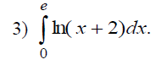

**Выполнение работы:**

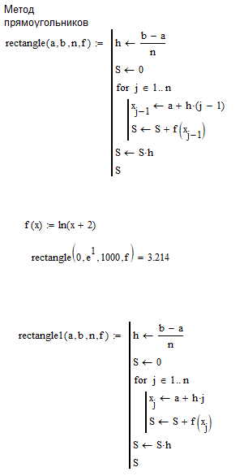

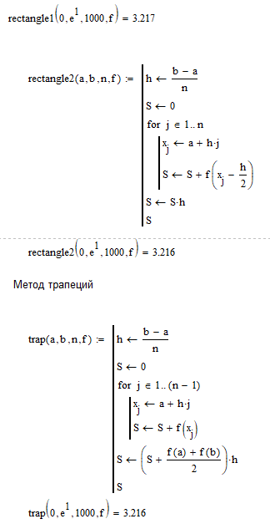

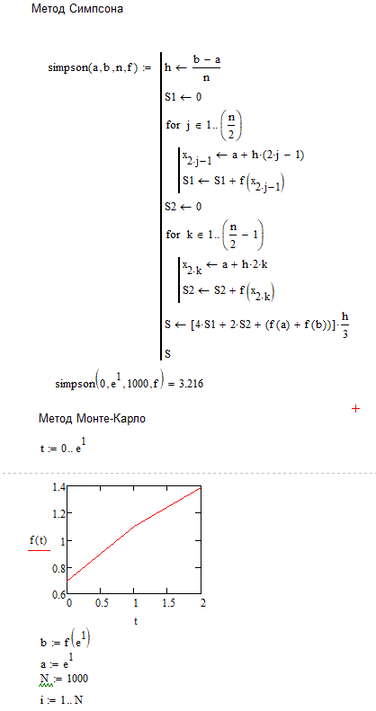

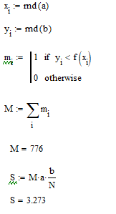

**Вывод:** проделав лабораторную работу я рассмотрел численные методы вычисления определенных интегралов.